
Онищенко В.В. 7 класс. Физическая культура. 31.03.2022
Урок №37 Тема 4 (11ч). Волейбол
Тема. КН Передача мяча двумя руками сверху в парах. КН Передача мяча двумя руками снизу в парах. КН Прыжок в длину с места.
Цель урока: создать условия для формирования у обучающихся умения и навыки игры в волейбол.
- Здравствуйте, ребята! Подготовьтесь к уроку.
Желаю всем удачи и успехов!

Самоконтроль перед выполнением упражнений (измерение пульса).
Все упражнения выполнять за 2 часа до и после еды.

Выполнить разминку
Зарядка https://www.youtube.com/watch?v=D8eTlbhAUmA
Просмотрите видео по ссылке: https://www.youtube.com/watch?v=hhmU_7llZqw
https://www.youtube.com/watch?v=kPMOI7ZVw80
Соблюдать питьевой режим и правильное дыхание при выполнении упражнений.
Перед каждым подходом отдых 30сек.
Выполнить упражнение обратные отжимания 3 серии по 15-20 раз
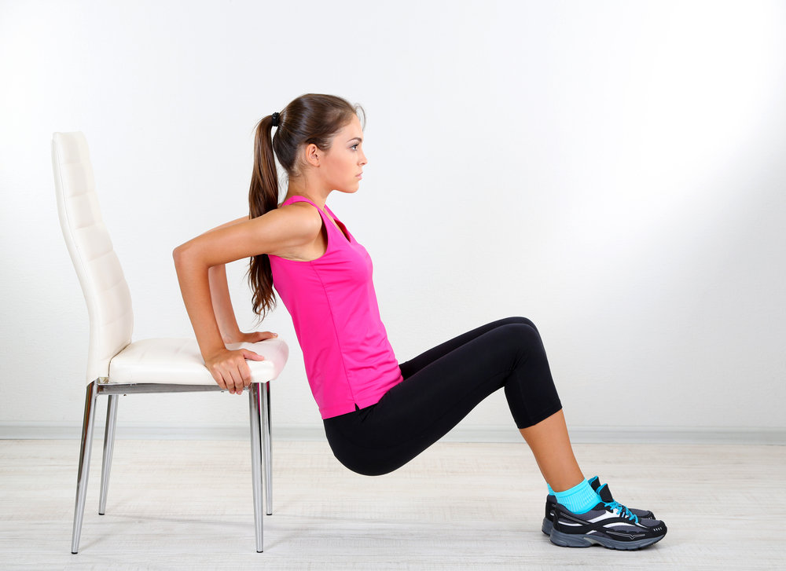

Отписаться о выполнении задания и приложить фото!


Для обратной связи можно использовать электронную почту shramko.iu@yandex.ru, социальные сети ВК, ОК, мессенджеры WhatsApp и Viber.

